《亚洲的地理位置和地形》学程拓展
1.用描述区域地理位置的方法描述不同尺度区域的地理位置
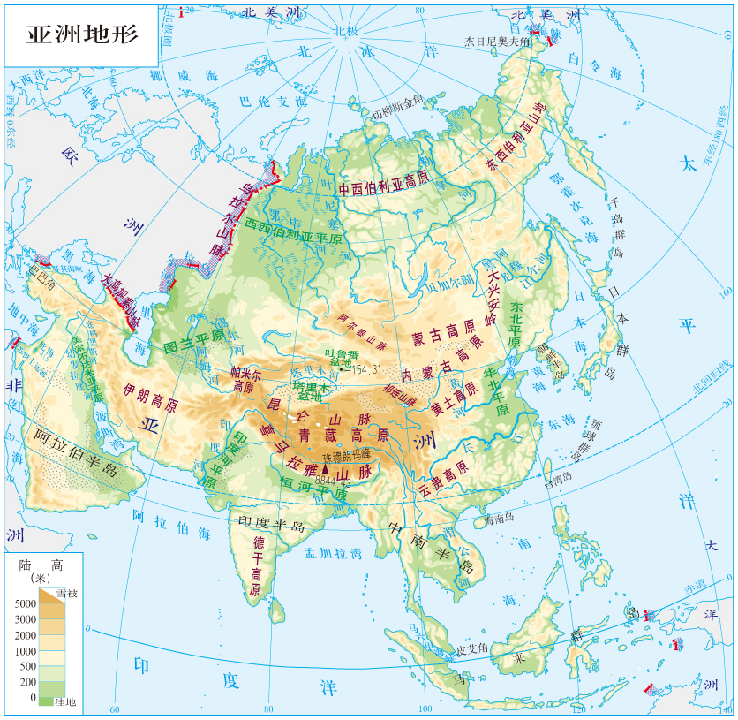
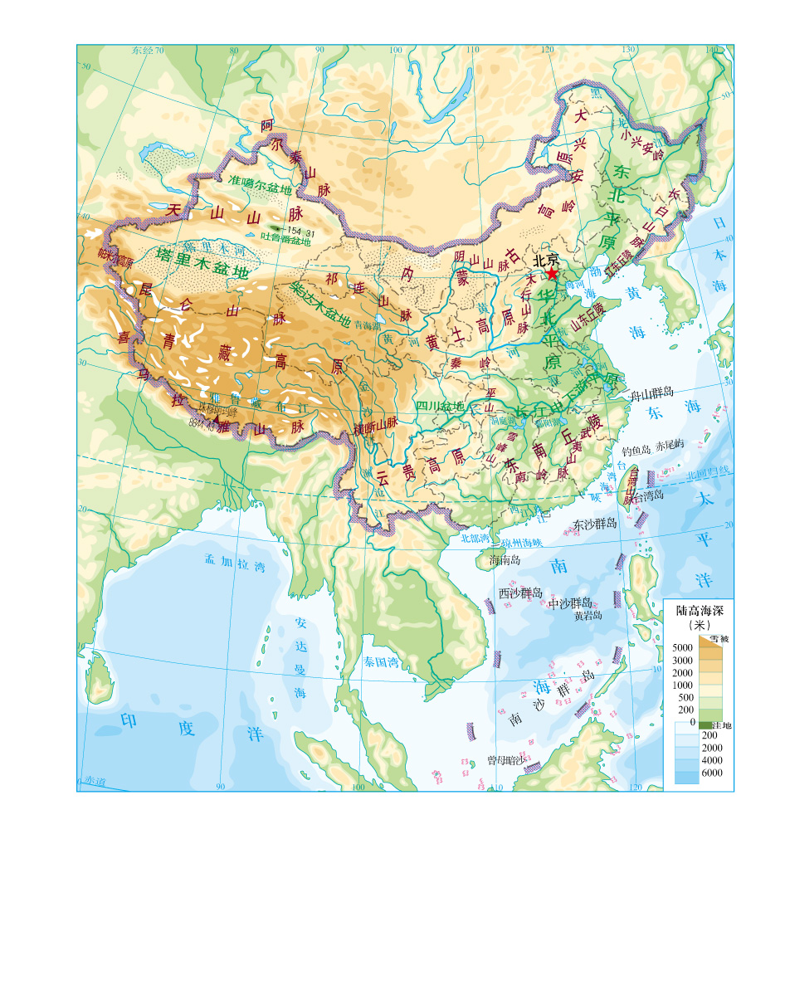
中国地形

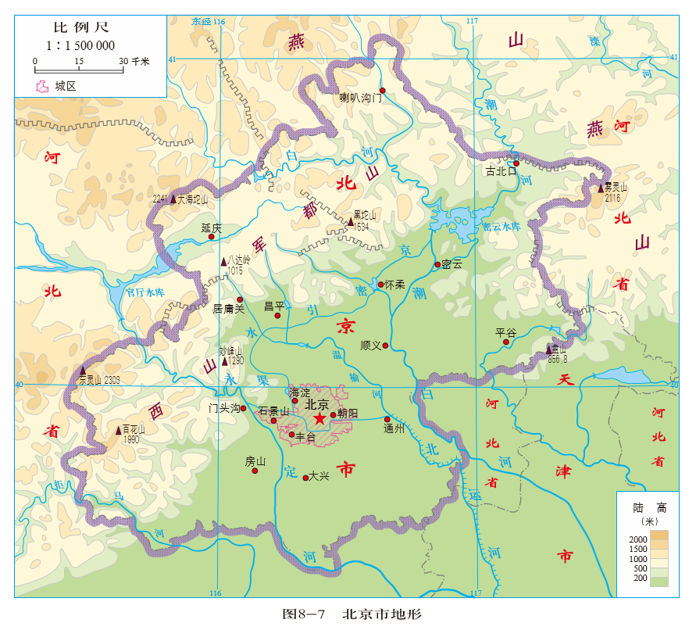
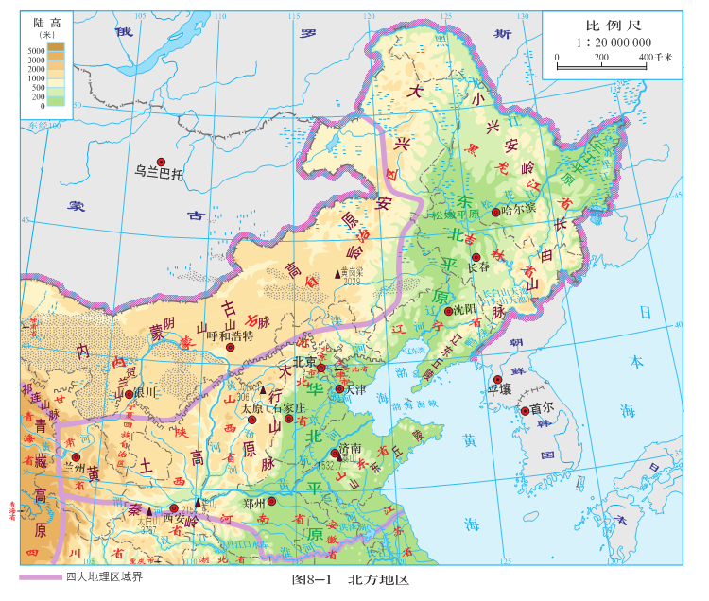

 | 半球位置 | 纬度位置 | 海陆位置
亚洲
中国
北方地区
北京市

2.借鉴我们对亚洲学习、研究的经验，对北美洲地理特征进行分析，图1、图2分别是北美洲地形图和北美洲气候类型分布图。读图，完成下面框架图。
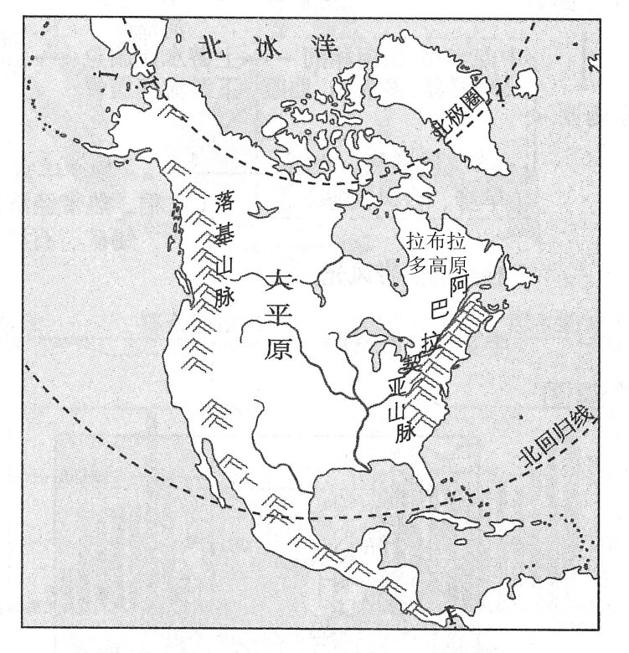
图2
图1

